GUÍA DE MÚSICA
Nombre: | Curso: 2°A | Fecha: Semana 18
Objetivo (s): Objetivos de aprendizajes OA01- OA03

Indicadores: Reconocen y diferencian sonidos de diversas fuentes
Identifican diferentes instrumentos.


¿QUÉ NECESITO SABER?
Recordar contenidos tratados

Entonces que te parece que ahora apliques lo trabajado y aprendido en las guías anteriores. Lee atentamente cada ítem con sus respectivas preguntas.

I.- Marca con una X si corresponde a un instrumento de cuerda, viento o percusión.

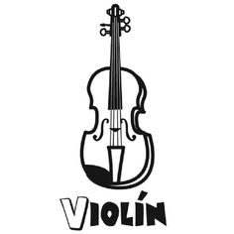  1.-  - Viento  - Cuerdas  - Percusión | 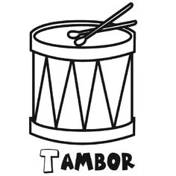  2.-  - Viento  - Cuerdas  - Percusión |   3.-  - Viento  - Cuerdas  - Percusión
  4.-  - Viento  - Cuerdas  - Percusión |   5.-  - Viento  - Cuerdas  - Percusión |   6.-  - Viento  - Cuerdas  - Percusión
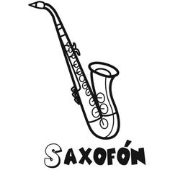  7.-  - Viento  - Cuerdas  - Percusión | 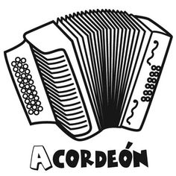  8.-  - Viento  - Cuerdas  - Percusión |   9.-  - Viento  - Cuerdas  - Percusión

II.- Lee atentamente cada ejemplo y marca con una X si corresponde a un sonido fuerte o débil.

1.- Las hojas de un árbol moviéndose  - Sonido fuerte  - Sonido débil | 2.- Un ventilador girando  - Sonido fuerte  - Sonido débil | 3.- Una motocicleta acelerando  - Sonido fuerte  - Sonido débil
4.- La bocina de un tren  - Sonido fuerte  - Sonido débil | 5.- Los dedos sobre las teclas de un computador  - Sonido fuerte  - Sonido débil | 6.- Una sirena de ambulancia  - Sonido fuerte  - Sonido débil
7.- Un taladro en funcionamiento  - Sonido fuerte  - Sonido débil | 8.- La campana de una iglesia  - Sonido fuerte  - Sonido débil | 9.- La vibración de un teléfono móvil  - Sonido fuerte  - Sonido débil

